Хорольський районний
Центр дитячої та юнацької творчості

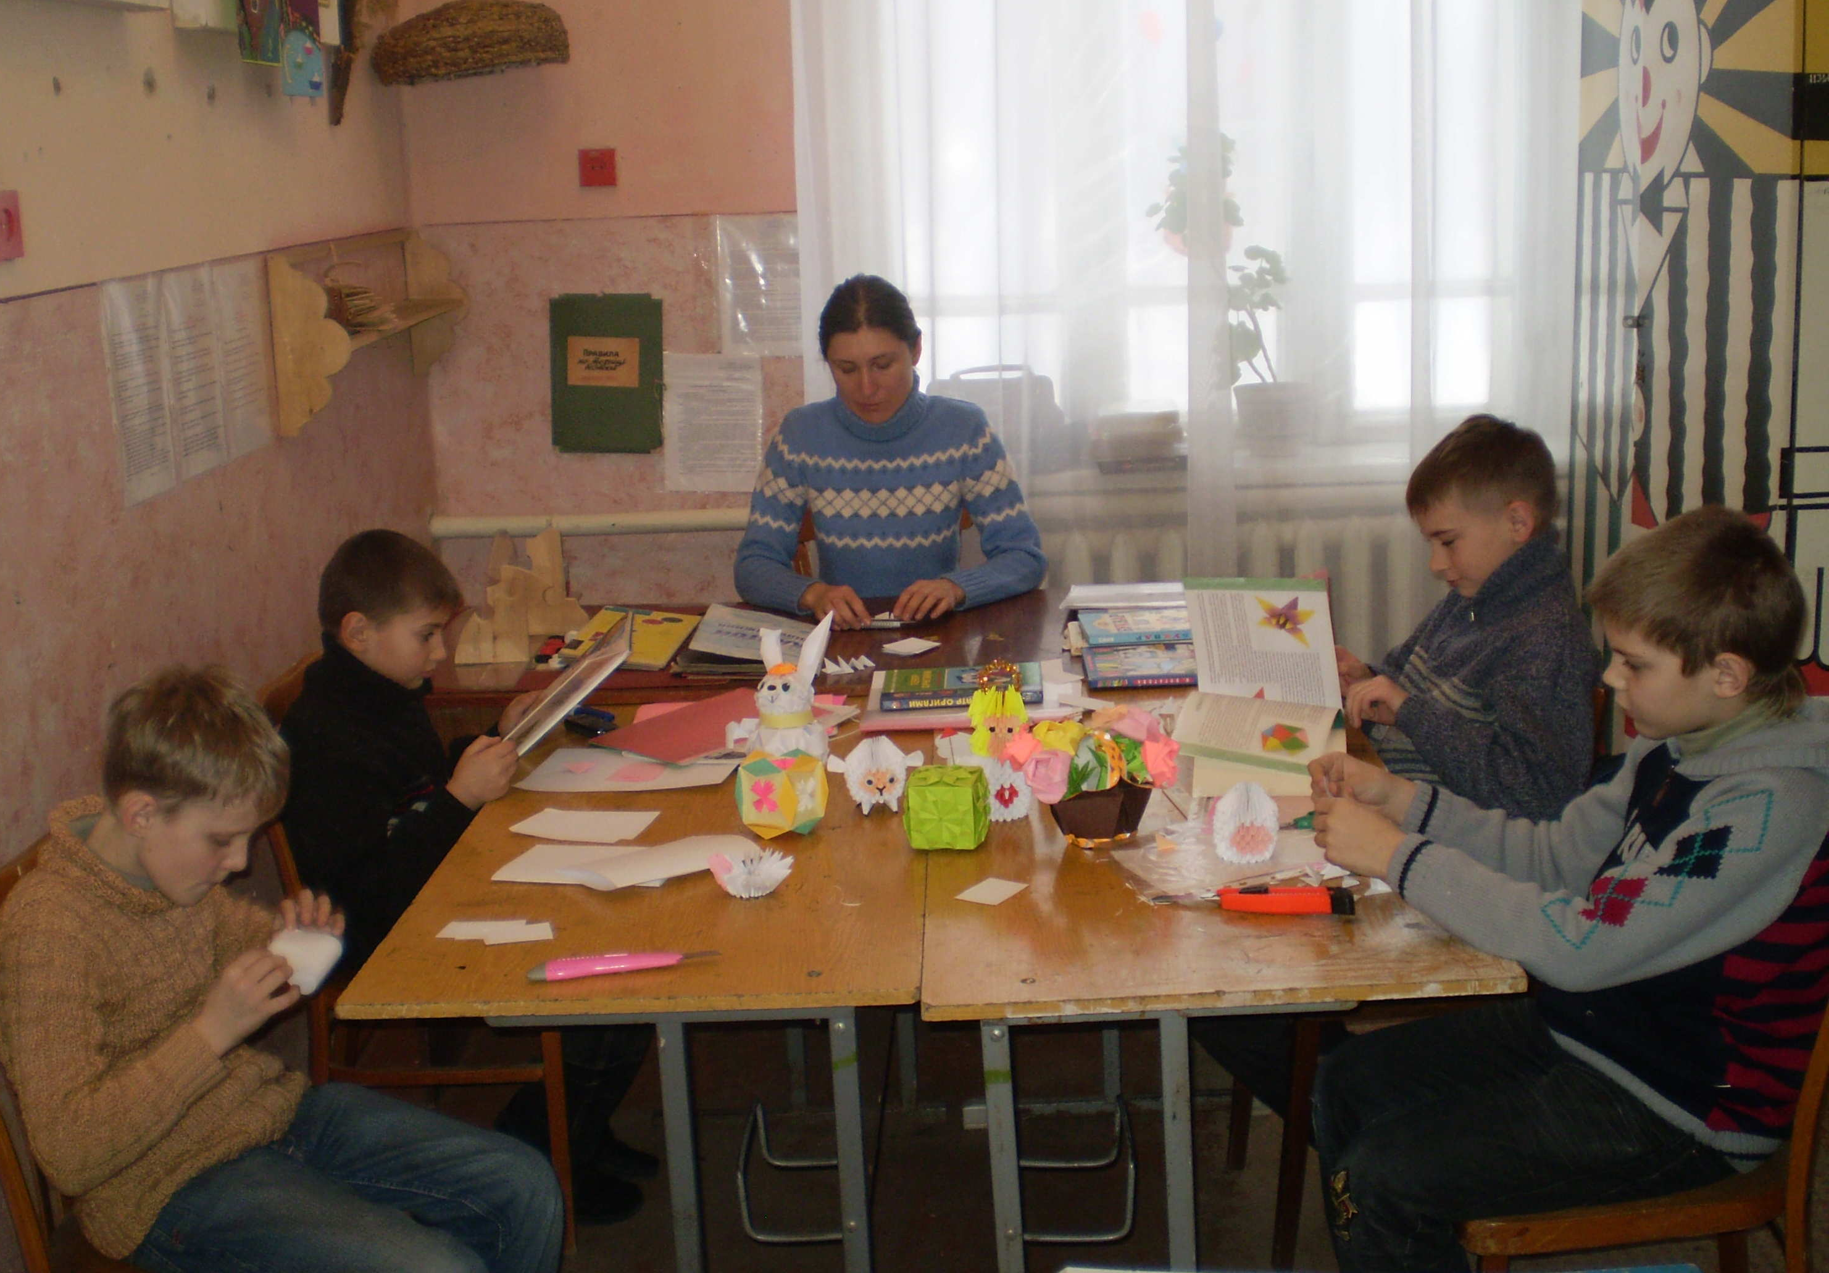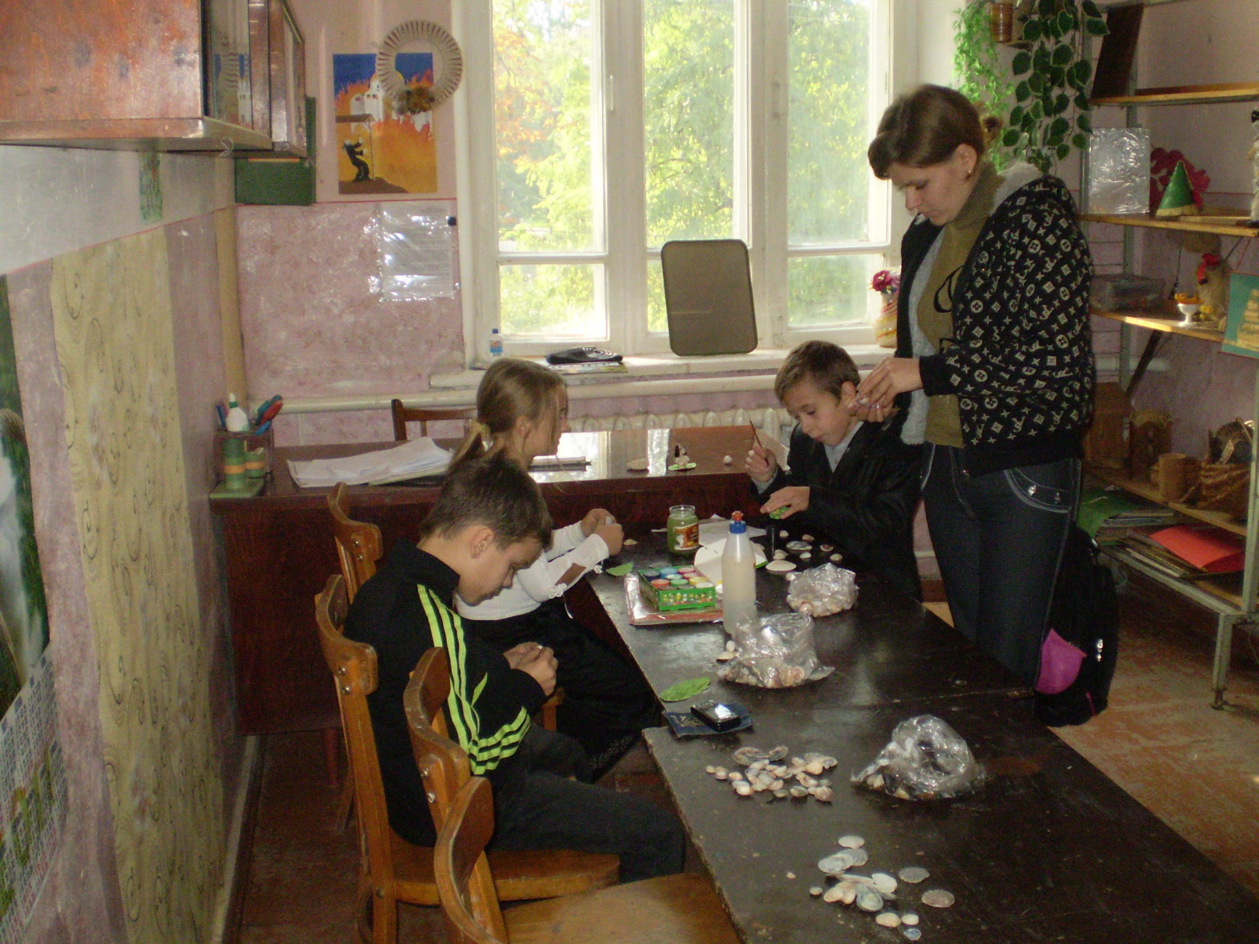
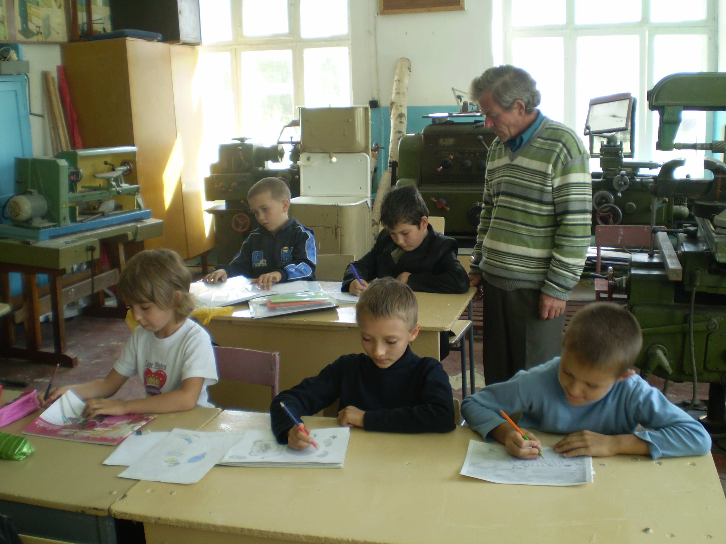

НА ДОПОМОГУ КЕРІВНИКА ГУРТКА
ПОЗАШКІЛЬНОГО НАВЧАЛЬНОГО ЗАКЛАДУ
(збірник методичних рекомендацій)

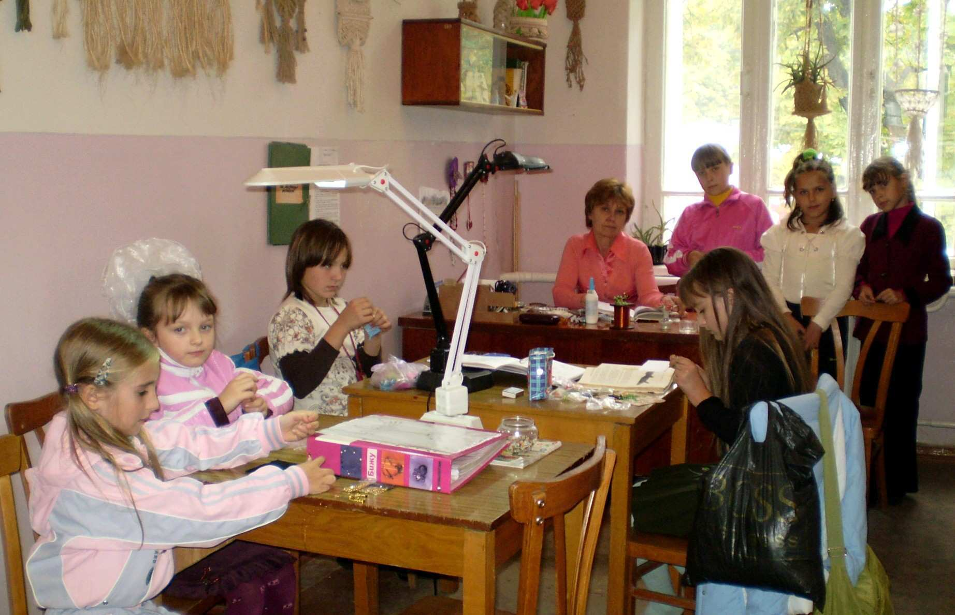
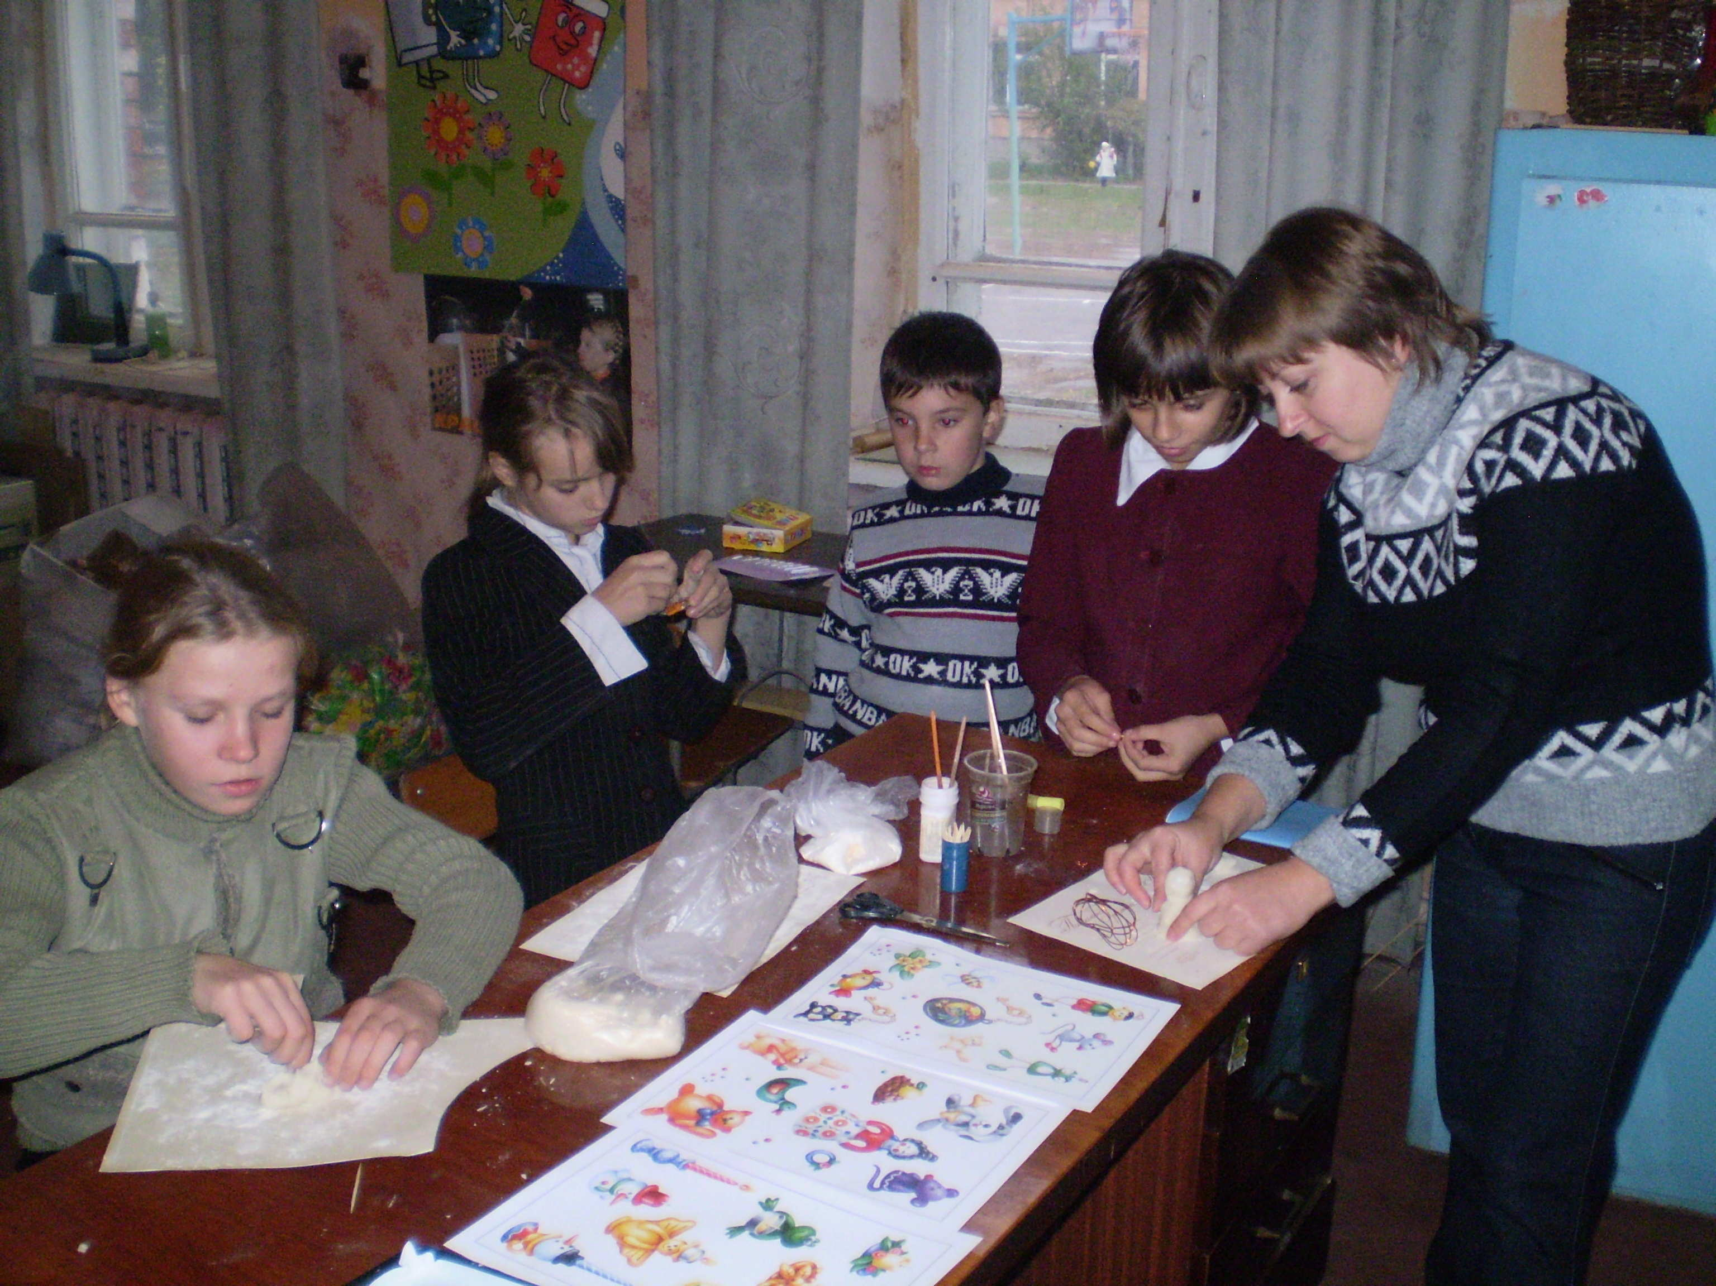

Хорол
2014
ПЕРЕДМОВА

Педагогічний процес у позашкільному навчальному закладі спрямований на розвиток творчої особистості, формування соціального досвіду на основі її власних бажань, урахування природних нахилів і задатків. Важливими принципами позашкільного педагогічного процесу є його індивідуалізація, добровільність, пріоритет виховання, співтворчість, єдність розвитку і саморозвитку, емоційна привабливість міжособистісних стосунків.
Методика позашкільного педагогічного процесу будується на пізнанні духовного світу дитини, урахуванні її настрою і психологічного стану.
Це зумовлює педагога перебудовувати власні методичні підходи в залежності від ситуації. Відсутність загальних і єдиних підходів, точних навчальних планів і методик є важливою умовою забезпечення творчої свободи позашкільного педагога.
Демократизація управління гарантує життя позашкільних закладів за законами широкої гласності, відвертості, щирої співдружності педагогів, вихованців, батьків, школи, громадськості, свідоме і цілеспрямоване керівництво позашкільним життям дитини.
Керівник гуртка позашкільного закладу повинен володіти високою моральністю, секретами педагогічної майстерності, бути неформальним лідером у дитячому колективі, а педагогічний колектив - колективом однодумців.
Кожен керівник гуртка організує насамперед себе, виступає як організатор дітей. У процесі конкретної педагогічної діяльності він заохочує й коректує, підтримує ініціативу, спрямовує творчу думку, інформує, організує.
Так будується певний управлінський стиль, який визначає поведінку педагога в найрізноманітніших ситуаціях. Стиль - це домінанта тієї лінії поведінки керівника гуртка, якій він віддає перевагу. Якщо за домінанту береться внутрішня, духовна вдоволеність і морально-етичне просування дитини, то такий педагог дивиться на педагогічну працю саме з позиції високого професіонала.
У цьому зв'язку можна виділити пріоритетні професійні якості і здібності керівника гуртка. До них відносяться:
- чистота професійних намірів
- гнучкість методів педагогічної роботи
- надання дітям організаційної свободи
- створення гармонійних доброзичливих відносин
- здатність затребувати і оцінити ініціативу і творчу думку
- уміння запалювати на творчу діяльність
- здатність ставити цілі, які вимагають згуртованості колективу
- уміння враховувати специфічні аспекти позашкільного середовища
- здатність будувати свої відносини з дітьми на принципах взаємних
духовних впливів, творчого інтересу і добровільного спілкування
- оцінювання своєї діяльності за кінцевим результатом.
Такі якості керівника гуртка стануть запорукою у вирішенні сучасних проблем позашкільного навчання і виховання.

ЄДИНІ ВИМОГИ Д() КЕРІВНИКІВ ГУРТКІВ ТА ІНШИХ
ДИТЯЧИХ ОБ'ЄДНАНЬ
Кожний керівник гуртка, студії та інших дитячих об`єднань зобов`язаний:
- знати законодавчі і нормативно-правові документи про позашкільну освіту, позашкільний навчальний заклад, виконувати Правила внутрішнього трудового розпорядку;
- розробити навчальну програму і план навчально-виховної роботи, мати методичні розробки з тем програми;
- укомплектувати склад дитячого об’єднання і зберігати його контингент протягом років навчання; залучати в колектив дітей, які вимагають особливої педагогічної уваги;
- проводити заняття згідно затвердженого розкладу, забезпечувати виконання навчальних програм;
- вести журнал гурткової роботи згідно вимогам, плани-конспекти занять, іншу документацію (список обдарованих дітей, паспорт обдарованої дитини, протоколи батьківських зборів);
- забезпечувати навчально-виховний процес наочними посібниками, інструментами, матеріалами;
- постійно підвищувати свій професійний рівень і педагогічну майстерність;
- слідкувати за станом здоров’я вихованців, пропагувати здоровий спосіб життя;
- знайомити вихованців з Правилами техніки безпеки, пожежної безпеки, з Правилами дорожнього руху, поведінки і виконання цих правил;
- проведення занять, екскурсій поза межами позашкільного закладу повинні бути заздалегідь сплановані, забезпечені необхідними документами (список дітей, інструктаж з т.б., інші);
- систематично проводити роботу з батьками (батьківські збори, виховні бесіди, тощо);
- обладнати і оформити навчальний кабінет, підтримувати його належний стан (відповідати за санітарно-гігієнічний стан, збереження обладнання, наочних посібників).

ПОСАДОВІ ОБОВЯЗКИ КЕРІВНИКА ГУРТКА ПОЗАШКІЛЬНОГО НАВЧАЛЬНОГО ЗАКЛАДУ

• Керівник гуртка комплектує колектив гуртка відповідно до діючих нормативів щодо кількості гуртківців та їхнього віку;
• дбає про збереження складу учнівського колективу протягом навчального року;
• здійснює навчальну роботу за типовими, орієнтовними, робочими (авторськими) програмами, затвердженими у встановленому порядку;
• планує навчально-виховний процес відповідно до здібностей, обдарувань, інтересів, нахилів вихованців;
• використовує ефективні форми, методи, засоби навчання з урахуванням віку дітей, їх психофізичних особливостей, стану здоров'я;
• забезпечує засвоєння учнями певного рівня знань, вмінь та навичок, передбачених навчальними програмами;
• організовує участь гуртківців у масових заходах: змаганнях, конкурсах, виставках тощо:
• сприяє становленню вихованців як особистостей, розвитку їхнього інтелекту і творчих здібностей;
• дбає про професійне самовизначення та соціальну адаптацію молоді,
пропагує здоровий спосіб життя;
• виховує в учнів повагу до батьків, культурно-національних цінностей, традицій народу України, до принципів загальнолюдської моралі: чесності, гуманізму, стриманості, працелюбності, поміркованості, дбайливе ставлення до
навколишнього середовища;
• формує позитивні риси особистості, такі як: доброзичливість, толерантність, шанобливе ставлення до культурних традицій та надбань інших
народів світу та ін.;
• дотримується педагогічної етики, поважає гідність дітей;
• вимагає від гуртківців дотримання дисципліни, веде облік
відвідування ними занять;
• забезпечує здорові безпечні умови навчання та праці гуртківців;
• підтримує зв'язки з батьками, надає їм допомогу з питань навчання, виховання, розвитку дітей.
ПЕРЕЛІК ДОКУМЕНТАЦІЇ КЕРІВНИКА ГУРТКА
1. Навчальна програма відповідно до рівня і років навчання
вихованців.
2. План навчально-виховної роботи на рік, затверджений директором позашкільного навчального закладу, квартальні плани або плани роботи на місяць (за вимогою адміністрації).
3. Журнал планування та обліку роботи гуртка , який є державним навчальним і фінансовим документом і зберігається 5 років.
4. Методичний куточок, в якому знаходяться тематичні папки з розробками тем занять, методичні рекомендації, сценарії виховних заходів, роздатковий та демонстраційний матеріал з різних тем занять, методична література тощо).
5. Плани-конспекти занять на кожне заняття.
6. Журнал інструктажу з техніки безпеки, пожежної безпеки, Правил
вуличного руху.

Керівник гуртка повинен знати:
- законодавчі та нормативно-правові акти і документи з питань освіти,
виховання і праці;
- правила техніки безпеки та виробничої санітарії;
- основи організації навчально-виховної роботи в позашкільних
навчальних закладах;
- основні напрями розвитку та досягнення сучасної педагогічної науки;
програми гурткової роботи та методичні рекомендації щодо її організації відповідно до програм загальноосвітніх шкіл;
- правила внутрішнього трудового розпорядку.
Повинен вміти:
• ефективно застосовувати професійні знання в практичній педагогічній
діяльності.
Повинен мати ціннісні орієнтації
• спрямовані на всебічний культурний, духовний розвиток людини як
особистості та найвищої цінності суспільства, творчу педагогічну діяльність.

ПЛАНУВАННЯ НАВЧАЛЬНО-ВИХОВНОЇ РОБОТИ КЕРІВНИКА ДИТЯЧОГО ОБ'ЄДНАННЯ
План навчально-виховної роботи на рік (перспективний)
План навчально-виховної роботи - це основний документ, який відображає зміст, форми і методи виховної роботи з дітьми у творчому об'єднанні. Складання і виконання такого плану є посадовим обов'язком керівника творчого об'єднання. В той же час цей документ досить точно відображає кваліфікацію і рівень педагогічної майстерності вихователя.
Планування роботи - це складний процес і до нього треба віднестись серйозно.
Що необхідно врахувати при складанні плану:
1.Мету і завдання.
2.Рівень розвитку і вихованості гуртківців.
3.Вікові особливості вихованців.
4.Можливості усіх виховних сил (Позашкільного закладу, школи, сім`ї, громадськості).
5. Досвід і підготовленість самого керівника.
Для того, щоб план був дійовим документом, він повинен відповідати ряду вимог:
1. Цілеспрямованість, тобто чітка виховна мета.
2. Перспективність плану.
3. Врахування об'єктивних і суб'єктивних можливостей.
4. Конкретність плану.
5. Розумне поєднання словесних форм роботи з наочними, практичними.
6. Комплексний підхід до виховання.
7. Об’єднання зусиль педагогів позашкільного закладу, школи, сім'ї та громадськості.
Принцип планування:
1. Принцип гнучкості (заходи можна доповнювати, змінювати);
2 Принцип резерву, тобто передбачати резервний час;
3.Прихована педагогічна дія (діти не повинні бачити план педагога, бачити власний);
4.Врахування віку вихованців.
Планувати треба діяльність дітей, а не свою. Види діяльності: пізнавальна, трудова, суспільно-корисна, художньо-естетична, фізкультурно-оздоровча, організація вільного спілкування, змістовного дозвілля;
Плани роботи гуртка складаються їх керівниками на навчальний рік (з вересня до червня). Перспективний (річний) план роботи уточнюється і доповнюється квартальними планами або планом-сіткою на місяць. План на літо складається окремо.
Зразок форми перспективного / календарного планів

Затверджую

Перспективний / календарний план роботи

гуртка „_________________”

на 20 -20 навчальний рік
№  п/п | Тема заняття | Кількість  годин | Календарні строки
В планах вказується наступне:
- мета і педагогічні завдання гуртка;
- програми, положення, тематичні плани, за якими будуть проводитися заняття в гуртку;
- теми виступів, композицій, виставок, назви концертів, вистав, змагань та інших видів творчої діяльності гуртківців протягом навчального року;
- масові заходи в яких візьмуть участь члени гуртка;
- традиції, що будуть підтримуватися в системі виховної роботи;
- нововведення в навчально-виховний процес;
- здійснення індивідуального підходу до вихованців;
- робота з обдарованими дітьми, схильними до правопорушень.

Успіх у роботі керівника дитячого об'єднання багато в чому залежить від добре продуманого плану.

ОРІЄНТОВНА СХЕМА
навчально-виховного плану керівника гурткової роботи
Відмітка про затвердження плану навчально-виховної роботи директором навчального закладу позашкільної освіти ставиться на другій сторінці вгорі (справа).

ПЛАН
навчально-виховної роботи
---------------------------------------------------------
----------------------------------------------------------
на 20 - 20 навчальний рік
____________Зміст навчально-виховного плану:
1. Мета і завдання гуртка.
Визначаються на основі глибокого аналізу роботи за минулий рік. Враховується рівень навчання, рівень підготовки гуртківців, їх вік, можливості керівника. Вказати, за якою програмою працюватиме гурток, коли і ким затверджена.
2. Організаційна робота.
Комплектування гуртка (яка підготовча робота проведена), термін закінчення комплектування. Організація роботи дитячого колективу (вибори дитячого самоврядування, бесіди з правил поведінки, техніки безпеки; тестування, анкетування).
3. Інструктивно-методична робота.
Участь керівника гуртка у семінарах, методичних об'єднаннях. Проведення відкритих занять (теми і приблизні дати). Розробка методичних рекомендацій, планів-конспектів відкритих занять, сценаріїв масових заходів тощо. Розробка або пошук інноваційних ідей, методик, технологій.
4. Робота по формуванню особистості гуртківців.
Індивідуальний підхід. Робота по попередженню правопорушень. Робота з обдарованими дітьми. Виховні заходи з морально-етичного, художньо-естетичного, національно-патріотичного та інших напрямів
виховання (додаток № 3).
5. Робота по профорієнтації і трудовому вихованню гуртківців.
Систематичне вивчення запитів, інтересів і нахилів гуртківців. Бесіда,
анкетування, подорож у світ професій, зустрічі з спеціалістами, екскурсії, конкурси майстерності, організація самообслуговування, сімейні свята.
6. Масова робота гуртка.
Заходи з ініціатив гуртка і в яких заходах візьмуть участь гуртківці: виставки, свята, конкурси тощо.
7. Робота і батьками та спонсорами.
Індивідуальні бесіди, батьківські збори, спільні масові заходи, залучення батьків до проведення занять. Наприклад:
- педагогічні посиденьки гуртківців і батьків "Шануй батька свого і матір свою";
- збори на тему: "Спільна діяльність позашкільного закладу і сім'ї по формуванню у дітей потреб у додатковій освіті", "Роль сім'ї в організації дозвілля дітей", "Співпраця позашкільного закладу і сім'ї у вихованні дітей";
- круглий стіл "Що значить правильно виховувати?";
- вечір запитань і відповідей "Що заважає нашим дітям бути
вихованими";
- конкурсні програми для дітей і батьків: "Сім'я - це сім наших "я", "Якщо зміцніє хоч одна родина - міцніше стане й наша Україна", "Серця відкриваємо для добра, влаштуємо свято ми із буднів", "Світ наших захоплень". Участь батьків у ремонті навчальних кабінетів.
Мета і форма взаємозв'язку н спонсорами, яка допомога буде надана гуртку.
8. Підвищення фахового рівня, самоосвіта.
Вивчення педагогічної та методичної літератури, передового педагогічного досвіду, педагогічної преси, проходження курсів підвищення педагогічної кваліфікації.
9. Тематичний план роботи.

ПОРАДИ ЩОДО РОЗРОБКИ РОБОЧИХ (НАВЧАЛЬНИХ) ПРОГРАМ
Навчальні програми повинні ґрунтуватись на освітніх стандартах основних навчальних дисциплін, забезпечувати науковість змісту, освітню і виховну цінність, систематичність і послідовність навчання, творчості, доступність і індивідуальний підхід, доцільність вибору форм і методів роботи.
Навчальна програма повинна допомогти вихованцю, учню, слухачу засвоїти знання понад унормованого рівня (див.Наказ МОН України „Про Всеукраїнський конкурс навчальних програм, посібників з позашкільної освіти" від 17.01.2003 року №24).
У програму мають бути закладені:
- прикладна спрямованість позашкільної освіти; достатність теоретичних пояснень;
- конкретність і доцільність введення наукових понять відповідно до досягнень сучасної науки;
- доступність навчального матеріалу для дітей та учнівської молоді відповідно до їх попередньої підготовки та вікових особливостей;
- відповідність обсягу навчального матеріалу нормам навантаження та кількості навчальних годин; розвитку пізнавальних і творчих здібностей вихованців;
- використання знань, які дають учням за навчальною програмою в загальноосвітніх навчальних заклад з основного та суміжних предметів;
- використання міжпредметних зв'язків.
Мова викладення змісту програми має відповідати чинному законодавству.
Структура навчальної програми
Навчальна програма для позашкільного закладу має складатися з 5 розділів:
- пояснювальна записка;
- навчально-тематичний план;
- .зміст програми;
4. прогнозований результат;
5.бібліографія.
1. Пояснювальна записка
У цьому розділі необхідно розкрити освітню концепцію предмету, визначити мету і завдання навчання, на які вікові групи розрахована програма, рівень навчання, кількість навчальних годин на тиждень і рік. Необхідно також розкрити форми і методи занять, враховуючи новітні педагогічні
технології.
2. Навчально-тематичний план
Він складається у формі таблиці 5 переліком тем, з визначенням кількості годин до кожної теми, враховуючи теоретичні і практичні заняття. У цьому розділі подаються рекомендації щодо перевірки та оцінювання знань і вмінь вихованців ( підсумкова робота, виступ, участь у конкурсах, залік, екзамен тощо).
3. Зміст програми
Цей розділ детально розкриває зміст тем у порядку відповідно до навчально-тематичного плану. До кожної теми додаються форми практичної роботи, форми перевірки та оцінювання знань і умінь вихованців. Обов’язковим є послідовність, систематичність, науковість викладу змісту програми, врахування вікових особливостей вихованців. Необхідно також розкрити форми організації занять, вказати доцільність застосування типового обладнання, ілюстрованого матеріалу, інших засобів навчання, забезпечення гігієни праці та безпеки життєдіяльності гуртківців.
4. Прогнозований результат
В цьому розділі необхідно врахувати вимоги щодо відповідності мети програми її кінцевому результату, який очікується у ході реалізації програми.
При визначенні результату слід також показати досягнення основних цілей програми: навчання, розвиток, виховання. Після переліку вимог до об’єму знань та умінь вихованців необхідно вказати форми і методи діагностики, контролю отриманих результатів.
5.Бібліографія
У цьому розділі необхідно дати перелік використаної, а також рекомендованої для дітей і педагогів літератури.
Перелік дається у відповідності до біліографічних вимог в алфавітному порядку прізвищ авторів. Якщо це збірник, то подається його назва.Наприклад: Батицький М. В. Музична мозаїка: музично-дидактичні ігри [текст] / М. В. Батицький — К.: Музична Україна, 1990. — 80 с.

МЕТОДИЧНІ ВИМОГИ ДО ВЕДЕННЯ ЖУРНАЛУ ГУРТКОВОЇ РОБОТИ
Журнал планування та обліку роботи є державним обліковим фінансовим документом, обов'язковим для ведення кожним керівником гуртка.
Журнал гурткової роботи заповнюється відповідно до програм, затверджених Міністерством освіти України, обласними управліннями освіти, районними відділами освіти.
□ Журнал заводиться для кожної групи гуртка окремо на весь навчальний рік.
□ Журнал ведеться керівником гуртка. Він несе особисту відповідальність за стан його ведення.
Усі записи в журналі ведуться чисто, охайно та регулярно кульковою ручкою синього кольору. Не допускаються виправлення, заклеювання, закреслювання, використання коректору.
У розділі «Мета і основний зміст роботи» викладаються основні
положення пояснювальної записки програми роботи гуртка. Напрям та рівень навчання.
Початковий рівень навчання - закладається фундамент базових знань і умінь вихованців, учнів, слухачів в об'ємі вимог позашкільним навчальним закладом. Він виконує функцію допрофесійної (загальної, профорієнтаційної) підготовки вихованців, учнів, слухачів, розкриваючи їх здібності, хобі та інші особистісні якості.
Основний рівень навчання - етап спеціалізації та поглиблення знань за напрямками навчання, спрямований на здійснення профільної підготовки вихованців, учнів, слухачів і опанування професії (спеціальності), що дає
можливість диференційованого навчання, яке передбачає врахування всіх
аспектів освітніх потреб, нахилів та здібностей учнів і створення умов для
навчання відповідно до певного професійного самовизначення та
забезпечується за рахунок спеціалізованих програм навчання позашкільних
навчальних закладів, індивідуальних програм і проектів, затверджених у
встановленому порядку.
Дні й години занять гуртка визначаються у відповідності до
тарифікаційного списку, вимог закону України «Про позашкільну освіту» та за погодженням із директором ЦДЮТ. Зміна часу проведення занять має бути погоджена з методистом. Керівник гуртка має право протягом 15 днів (з 1 по 15 вересня) на комплектування груп. Цей період вважається його робочим часом. Середня наповнюваність груп згідно чинного законодавства, становить, як правило, 12-15 вихованців. Як тільки групи укомплектовані, керівник гуртка подає директору на затвердження графік занять, і гурток починає свою діяльність.
- План роботи гуртка складається на перше півріччя, на друге півріччя та на літні канікули у відповідності до програми. Нумерація тем з першого півріччя продовжується на друге півріччя і т.д.. У плані записується розділ програми. У графі «Кількість годин» ставиться кількість годин, відведених на кожен розділ. У графі «Календарні строки виконання» вказуються всі дати занять, на які розрахований даний розділ, через кому. Дати занять записуються за календарем (включаючи канікулярні дні), за винятком святкових днів. План роботи на півріччя планувати і записувати відповідно до відведених сторінок.
- У розділі «Відомості про членів гуртка» зазначається номер, прізвище, ім'я, по батькові дитини, рік народження, назва школи, клас, місце роботи батьків, домашня адреса, телефон.
□ У розділі «Облік відвідування» застосовуються наступні умовні позначки:
«нб»- був відсутній;
«сп» - спізнився;
«пов» - був відсутній через поважну причину;
«хв»- був хворий.
Проти прізвища учня, який вибув, пишеться – «вибув».
□ У розділі «Облік роботи гуртка» вказується номер заняття, дата проведення, тема заняття (зміст роботи на занятті), кількість годин (відповідно до календарно-тематичного плану), підпис керівника гуртка. Дата занять, які записані в розділах «Облік відвідування» та «Облік роботи гуртка» мають співпадати і становити однакову кількість.
□ Кількість записаних годин має відповідати погодинному педагогічному навантаженню. Для розділів «Облік відвідування» та «Облік роботи гуртка» на кожен місяць відводиться окрема сторінка.
□ Облік робочого часу в дні відсутності дітей (на випадок карантину, днів здоров'я, туристичних поїздок тощо на підставі наказів відділу освіти, директора) керівник гуртка може вести записи в розділі «Масова та суспільно-корисна робота гуртка», вказуючи дату, зміст діяльності (виготовлення методичних посібників, пристроїв, наочного приладдя, ремонт приладів, написання розробок, сценаріїв масових заходів тощо), кількість годин, підпис. У розділі «Облік роботи гуртка» записується номер, дата, тема і зміст заняття, кількість годин, а замість підпису керівника гуртка пишеться слово «карантин».
У випадку лікарняного записується номер, дата, тема і зміст заняття, кількість годин, а замість підпису керівника гуртка пишеться слово «лікарняний».
У цих випадках теми занять, які були пропущені переносяться і записуються індивідуально за погодженням директора чи методиста (наприклад, на одному занятті може бути викладено дві теми або ці теми занять плануються на період літніх канікул). Програма повинна бути виконана в повному обсязі!
□ Розділ «Інструктаж з техніки безпеки» містить у собі записи про заходи по попередженню дитячого травматизму, що повинні проводитися на початку кожного місяця (бесіди, години спілкування, ігри-подорожі, тестування ).
□ У розділі «Масова та суспільно корисна робота» ведеться облік зайнятості гуртка в підготовці і проведенні масових заходів ЦДЮТ, міських, районних, всеукраїнських заходів (виставки, концерти, конкурси, творчі звіти, змагання, екскурсії, батьківські конференції тощо).
□ У розділі «Методична та практична допомога» керівники фіксують вид тої чи іншої допомоги, дату її надання, кому надавалася, кількість присутніх (наприклад, допомога у оформленні святкової зали, розробці сценарію, проведенні масового заходу, тощо).
□ У розділі «Список закінчених робіт» ведеться перелік назв готових виробів, художніх номерів (вокальних творів, хореографічних композицій, п’єс для лялькового театру); вказується для кого (чого) виконана робота (виставка, конкурс, свято), де знаходиться робота, дата початку і закінчення роботи.
□ Директор та методист систематично контролюють правильність ведення журналу. На сторінці «Висновки та зауваження» щодо ведення журналу директор, методист роблять запис про результати перевірки журналу.

ОРГАНІЗАЦІЯ РОБОТИ ГУРТКІВ
Організація навчально-виховної роботи гуртка
Основною формою навчально-виховної роботи в позашкільному навчальному закладі є заняття гуртків, творчих об'єднань.
Гуртки повинні забезпечувати дітей глибокими знаннями, сприяти вихованню в них активної творчої позиції, потреби у самоосвіті, прагнення постійно ознайомлюватись з досягненнями науки відповідно обраному профілю.
Крім гуртків у позашкільному закладі можуть створюватись клуби, секції, наукові товариства учнів, секції МАН, очно-заочні школи. Вони можуть бути орієнтовані на вихованців гуртків одного або різного віку...
• Навчальний рік починається 15 вересня поточного і закінчується 31 травня наступного року. Робота з дітьми та підлітками в позашкільному закладі проводиться впродовж календарного року. Облік роботи гуртків ведеться в спеціальному журналі, згідно з вимогами до його оформлення та ведення.
• Гуртки формуються за трьома рівнями, відповідно до яких визначаються мета і перспективи діяльності, чисельний склад, години на
проходження програм.
/ рівень - початковий. Це гуртки загально-розвиваючого спрямування.
Вони сприяють виявленню творчих напрямків.
// рівень - основний. Це гуртки, які розвивають стійкі, вже виявлені на першому рівні, інтереси дітей та учнівської молоді, дають вихованцям додаткову освіту, орієнтують на певні професії.
III рівень - вищий. Це творчі профільні гуртки або інші учнівські об'єднання за інтересами юних талантів, обдарованих дітей.
• Гуртки необхідно створювати відповідно до інтересів дітей та підлітків, але з урахуванням місцевих умов, існуючої мережі гуртків та можливостей позашкільного закладу.
• За умови максимального використання своїх приміщень для занять гуртків адміністрація позашкільного закладу може організувати роботу гуртків в приміщеннях шкіл, на підприємствах, на базі бібліотек, клубів, ЖЕДів. Контроль за роботою таких гуртків здійснює адміністрація позашкільного закладу та установи, на базі яких працюють такі гуртки.
• Комплектування гуртків проходить з 1 по 15 вересня поточного року. Залежно від вимог програми, плану, гуртки організовуються як на весь навчальний період (з 15 вересня по 31 травня) так і на короткий період (1,2,3 і більше місяців).
В літній період на базі районного чи міського закладу позашкільної освіти можуть створюватись гуртки, які планують і проводять заняття за спеціальним розкладом з постійним або змінним складом учнів. Значна частина занять може проводитись у формі походів, екскурсій, експедицій,
тематично-конкурсних програм.
У навчальний період і влітку кожен учень може навчатись одночасно по бажанню, в декількох гуртках різних профілів, або вільно переходити до складу іншого профільного гуртка.
У гуртках старшого шкільного віку можуть працювати учні ліцеїв та коледжів, СПТУ та середніх спеціальних закладів.
• Планування роботи гуртків здійснюється відповідно до поставленого навантаження згідно нормативних документів. Дія дітей 5-7 років гурткові заняття проводяться на протязі 35 хвилин не більше 2 астрономічних годин на тиждень.
Розклад гуртків складається і урахуванням розподілу вільного часу учнів і урахуванням вікових особливостей дітей, належного забезпечення санітарно гігієнічних норм га техніки безпеки.
Якщо заняття тривають більше однієї години, обов'язкові 15 хв, перерви через кожні 45 хв. для організації відпочинку і зміни виду діяльності дітей. Під час ігрових занять, змагань, походів, екскурсій, експедицій перерви встановлюються за рішенням керівників гуртків.
В окремих випадках відповідно до програми заняття можуть проводитись не з усім складом гуртка, по підгрупах.
Залежно від наявності наукових закладів, вузів, спеціальних середніх навчальних закладів великих підприємств, заняття гуртків можуть проводитись за участю вчених, фахівців.
Науково-дослідні гуртки старшокласників важливо організовувати під керівництвом або за завданням вчених науково-дослідних інститутів, лабораторій.
Для вихованців старшого віку рекомендується розробляти не тільки тематику, але й методику дослідницької роботи, визначити теми для захисту та вступу до МАН, НТУ.
Гурткова робота може трансформуватись в такі наукові учнівські об'єднання як НТУ, секції МАН та поєднуватись з їх діяльністю.
На базі позашкільних навчальних закладів важливою формою роботи є організація тематичних масових заходів, свят, зборів, конкурсів, виставок.
Усі форми роботи в гуртках, творчих об'єднаннях повинні, бути чітко і методично грамотно організовані та проводитись з дотриманням правил техніки безпеки і норм санітарії.
КРИТЕРІЇ ОЦІНКИ РОБОЧОЇ КІМНАТИ КЕРІВНИКА ГУРТКА
• зовнішній порядок в класній кімнаті;
- наявність інструктажів з ТБ під час роботи з інвентарем, загального інструктажу роботи з гуртківцями, правил пожежної безпеки;
- матеріальне забезпечення гуртка відповідно до плану його роботи;
- методичний куточок, його поновлення;
• наявність методичної та технічної літератури, відповідно до профілю гуртка;
ТИПИ ЗАНЯТЬ, ЇХ СТРУКТУРА ТА АНАЛІЗ
Основні етапи заняття гуртка:
- Актуальність знань і способів дій вихованців;
- Пояснення нового матеріалу;
- Формування вмінь і навичок;
- Контроль та корекція.
Типи занять та їх структура залежать від теми, мети, особливостей контингенту вихованців та творчості вчителя.
І.Заняття засвоєння нових знань і вмінь.
Структура:
- Організаційний момент.
- Перевірка знань, умінь та навичок, одержаних на попередньому занятті.
- Повідомлення теми і мети заняття.
- Сприйняття і осмислення нового матеріалу.
- Первинне застосування нових знань і вмінь (теоретичні питання, практичне завдання).
- Підведення підсумків.
- Завдання додому.
ІІ. Заняття–підсумок з теми...
Структура:
- Організаційний момент.
- Повідомлення теми і мети заняття.
- Перевірка і корекція знань, вмінь та навичок, одержаних за певний період.
- Підведення підсумків.
ІІІ. Заняття – практикум з теми...
Структура:
- Організаційний момент.
- Повідомлення теми і мети заняття.
- Виконання практичних завдань.
- Формування творчих вмінь і навичок.
- Підведення підсумків.
- Завдання додому.
ІV. Комбіноване заняття.
Структура:
- Організаційний момент.
- Перевірка знань, умінь та навичок, одержаних на попередньому занятті.
- Повідомлення теми і мети заняття.
- Сприйняття і осмислення нового матеріалу.
- Застосування одержаних знань, умінь та навичок.
- Підведення підсумків.
- Завдання додому.

САМОАНАЛІЗ ЗАНЯТТЯ ГУРТКА
1.Скільки часу було витрачено на підготовку до заняття.
2.Якими додатковими матеріалами користувався у процесі підготовки до заняття.
3. Що є головним у проведенні заняття, його місце в системі інших
занять.
4.Формататип проведеного заняття. 5.Ступінь досягнення мети заняття.
6. Чи вміли діти застосувати свої знання на практиці? Які методи та
прийоми найбільше сприяли цьому?
7. Аналіз педагогом результативності заняття. Позитивні сторони та
недоліки.
8.Чи вдало використана наочність, обладнання; що потрібно врахувати на майбутнє?

Зразок форми плану занять
План заняття №_______
«______»_____________________20_____р.

Тема
Мета
Обладнання
Зміст заняття
І. Організаційний момент.
ІІ. Вивчення нового матеріалу.
ІІІ. Підсумок заняття.
IV. Завдання додому.
Форми роботи на занятті гуртка, що активізують творчу діяльність вихованців

Масові
- Евристичні бесіди.
- Тестування.
- Практикуми.
- Вікторини.
- Конкурси.
- Заочні екскурсії, подорожі.
- Виставки-огляди учнівських робіт.
- КВК.
- Міні-концерти.
- Дискусії.
- «Круглі столи».
- Організація творчої діяльності учнів.
Групові
1.Рольові ігри.
2.Командні змагання, робота в групах.
Індивідуальні
1.Захист творчих робіт.
2.Презентація власної творчості.
3.Залік.
4.Випереджальні завдання.
5.Творчий звіт.

ОРІЄНТОВНА ТЕМАТИКА ВИХОВНИХ ЗАХОДІВ ДО ПЛАНУВАННЯ РОБОТИ КЕРІВНИКА ГУРТКА
- Вивчення особистості вихованців.
Форми роботи: бесіда, тестування, анкетування, година спілкування, диспути, виконання творчих завдань, самотренінг.
- Національне і патріотичне виховання.
Форми роботи: усний журнал, бесіда, вікторина, свято, конкурсна програма, тощо.
- Морально-етичне виховання.
Форми роботи: бесіда, диспут, гра-подорож, сюжетно-рольова гра, вікторина, анкетування, тестування.
- Художньо-естетичне виховання.
Форми роботи: зустрічі з творчими колективами, цікавими людьми, майстрами-умільцями, екскурсії, музичні вітальні, бесіди, диспути, відвідування концертів, гра-подорож, свята.
- Розвиток пізнавальних інтересів.
Форми роботи: гра-турнір, гра-вікторина, інтелектуальні ігри, усний журнал, конкурсні програми, бесіди.
- Організація дозвілля. Виховні заходи до знаменних свят.
Форми роботи: ігрові та розважальні конкурсні програми, свята, ранки, вечори, години спілкування тощо.
- Правове виховання. Формування засад здорового способу життя. Безпека життя.
Форми роботи: бесіди, диспути, усний журнал, конкурсно-розважальні ігри, екскурсії, пізнавальні, ділові ігри, круглі столи тощо.
- Екологічне виховання.
Форми роботи: екскурсії, ігри з природознавства, екологічні свята, вікторини, усні журнали, відверті розмови.
ЗАКОНОДАВЧІ І НОРМАТИВНО-ПРАВОВІ ДОКУМЕНТИ З ПИТАНЬ ПОЗАШКІЛЬНОЇ ОСВІТИ І ВИХОВАННЯ
- Конвенція ООН про права дитини.1989р.
- Конституція України. – К., 1996р.
- Закон України «Про освіту». – К., 1996р.
- Закон України «Про позашкільну освіту». – К., 200р.
- Державна національна програма «Освіта» (Україна ХХІ ст.). – К.,1994р.
- Національна доктрина розвитку освіти України. – К., 2002р.
- Положення про позашкільний навчальний заклад. – К., 2001р.
- Концепція позашкільної освіти і виховання. – К., 1996р.
- Програма розвитку позашкільних навчальних закладів. – на 2002 – 2008рр – К., 2002р.
- Концепція виховання у національній системі освіти. К., 1995р.
- Положення про порядок здійснення інноваційної діяльності. – К., 2000р.
- Статут позашкільного навчального закладу.
- Концепція (програма) розвитку позашкільного навчального закладу.
- Положення про центр, будинок, клуб художньої творчості дітей та молоді, художньо-естетичної творчості учнівської молоді, дитячої та юнацької творчості, естетичного виховання.
- Постанова КМУ «Про затвердження Державної цільової соціальної програми розвитку позашкільної освіти на період ++++++++++++
- Наказ МОН «Про затвердження Типового положення про атестацію педагогічних працівників».

ПАМ`ЯТКА
«Критерії оцінювання роботи педагога-позашкільника»
- Уміння підтримати зацікавленість дітей до певного виду творчої діяльності.
- Відкриті творчі заняття гуртка.
- Відкриті масові заходи.
- Участь членів гуртка у підсумкових заходах:
- виставки робіт;
- концертні програми;
- творчий звіт навчального закладу та ін.
- Творчі досягнення вихованців в районних, обласних, всеукраїнських, міжнародних конкурсах, фестивалях, змаганнях (результати).
- Стан виконання навчальних планів і програм керованих ним гуртків.
- Підготовка методичних посібників, дидактичних матеріалів, міні-праць з творчої проблеми.
- Виступи на педрадах, адміністративних нарадах тощо.
- Естетичне оформлення кабінету.
- Робота з батьками.
- Пошук внутрішніх резервів для зміцнення матеріальної бази.
- Дотримання правил внутрішнього розпорядку.
- Виконання громадських доручень.
- Самоосвітня робота, творче зростання педагога.
- Організація контролю рівня знань, умінь та навичок гуртківців, об’єктивність оцінювання.

ПАМ`ЯТКА
«Робота з педагогічною літературою»
Пам’ятайте:
- Педагогічна наука не стоїть на місці, тому цікавтеся найновішими виданнями.
- Педагогічна наука має глибоке коріння й багаті надбання, тому вивчайте історію педагогіки, її напрацювання.
- Робота з педагогічною літературою має бути систематичною – створіть свою картотеку, занотовуйте найцікавіші думки.
- Поділіться цікавими знахідками з колегами, порекомендуйте, що прочитати.
- Обговорюйте літературні новинки в педагогічному колективі.
- Істина народжується в суперечці, тому з певної проблеми спрацьовуйте кілька джерел.
- Використовуйте літературні знахідки на заняттях.

ЛІТЕРАТУРА
- Ампілогова Л.//. Моделювання науково-методичною роботою. – Завуч. – 2003. – №32.
- Зубков М. Сучасне українське ділове мовлення. – Х.: Торсінг, 2001.
- Положення про позашкільний навчальний заклад (постанова КМУ від 6.05.2001 №433).
- Про організацію науково-методичного забезпечення позашкільних навчальних закладів системи освіти (наказ МОН України від 25.04.2003 №264/23).
- Сушенко Т.І. Управління позашкільним педагогічним процесом

